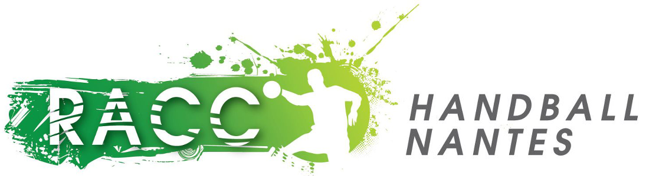
BOTTIERE
LESBATS
KIFAIKOI DECEMBRE 2024

Date | Équipes | Horaire match | Adversaires | Arbitrage  (+ tuteur) | Table de marque  (+ tuteur) | Responsable de salle | Bar
SAMEDI 7 DECEMBRE | U13F B | 14H | BOUGUENAIS/LA MONTAGNE | U14M x 2 + SM1 | U14M x 2 + SM1 | AURELIEN B. | PARENT U14M
 | U14M | 15H30 | LA CHAPELAINE | U19M x 2 + SM1 | U13F B x 2 + SM1 | AURELIEN B. | PARENT U13F B
 | U19M | 17H | ST PAZANNE | SF1 | U14M x 2 + SM1 | JOHANNA N. | PARENT U19M
 | SM1 | 19H | SARTHE PAYS DU MANS | OFFICIEL | HERVE B. + SF1 | HERVE R. | COMMISSION
 | SF1 | 21H | HBC BENET | OFFICIEL | HERVE R. + SM1 | HERVE B. | COMMISSION
 | U10M B | 14H | PHILBERT HB | U12M A x 2 + SF1 | U12M A x 2 + SF1 | NICOLAS C. | PARENT U12M A
 | U12M A | 14H | HERIC | ALEXIS F. + SF1 | U12M C x 2 + SF1 | NICOLAS C. | PARENT U10M B
 | U12M C | 15H30 | GESVRES | U12M A x 2 + SF1 | U12M A x 2 + SF1 | ALEXIS B. | PARENT U12M C
 | SF2 | 18H30 | SUD ESTUAIRE | TOM F. | U12M C x 2 + SF1 | SF1 | COMMISSION

Date | Équipes | Horaire match | Adversaires | Arbitrage  (+ tuteur) | Table de marque  (+ tuteur) | Responsable de salle | Bar
SAMEDI 14 DECEMBRE | U12M B | 14H | LA MONTAGNE | U13F A x 2 + SM2 | U13F A x 2 + SM2 | AURELIE S. | PARENT U13F A
 | U13F A | 15H30 | GRANDE PRESQU’ILE | U15F x 2 + SM2 | U15F x 2 + SM2 | ALEXANDRE M. | PARENT U12M B
 | U15F | 17H | UNION CST | SM3 | U13F A x 2 + SM3 | ALEXANDRE M. | PARENT U15F
 | SM2 | 19H | SAUMUR/DOUE | OFFICIEL | SM3 x 2 | SM3 | COMMISSION
 | SM3 | 21H | HBC BLINOIS | OFFICIEL | SM2 x 2 | SM2 | COMMISSION
 | U11F | 17H | LA CHAPELAINE | SM3 | SM3 x 2 | SM3 | PARENT U11F
 | SM3 | 19H | HBC BLINOIS |  |  | SOREN | COMMISSION

